ΔΗΜΟΚΡΙΤΕΙΟ ΠΑΝΕΠΙΣΤΗΜΙΟ ΘΡΑΚΗΣ
ΤΜΗΜΑ ΠΟΛΙΤΙΚΩΝ ΜΗΧΑΝΙΚΩΝ
ΜΑΘΗΜΑ: Εγγειοβελτιωτικά Έργα
ΔΙΔΑΣΚΟΝΤΕΣ: Λέκτορας Μ. Σπηλιώτης
Ακ. Έτος 2015-16 : Σεπτέμβριος
ΟΝΟΜΑ: ΑΜ:
Θέμα 1 [6.50/10]
Έκταση Α =255 × 248 m σύμφωνα με τη διάταξη του επόμενου σχήματος, με καλλιέργεια στο Μεσογειακό χώρο καλαμποκιού
Δυναμική εξατμισοδιαπνοή καλλιέργειας PET_{c} = 4 mm/ ημέρα, με αμελητέα βροχόπτωση
Μέγιστη υδατοϊκανότητα θ_{m,FC} = 29% ξ.β.
Σημείο μόνιμης μαράνσεως, θ_{m,PWP} = 11 % ξ.β.
Φαινόμενη πυκνότητα εδάφους 1.2 g/cm³
Tελικη διηθητικότηα εδάφους i_{f} =15.5 mm/Hr
Συντελεστής απόδοσης κατά την εφαρμογή Ε_{α} = 0.70
Διάρκεια λειτουργίας δικτύου 18 hr/d
Aπαιτούμενη πίεση λειτουργίας, Η = 25 m
Ύψος ανoδικού σωλήνα, H_{r} = 0.6 m
Απόδοση αντλίας n = 75%.
Απώλειες στον αγωγό αναρρόφησης , +1 m
Η στάθμη της ελεύθερης επιφάνειας του νερού όπου υδροδοτείται το δίκτυο, είναι +15 m και απέχει 245 m από την αρχή του αγροτεμαχίου στο Α (ΔΑ). Στη κύρια γραμμή και στον αγωγό μεταφοράς να επιλεχθούν σωλήνες από PVC.
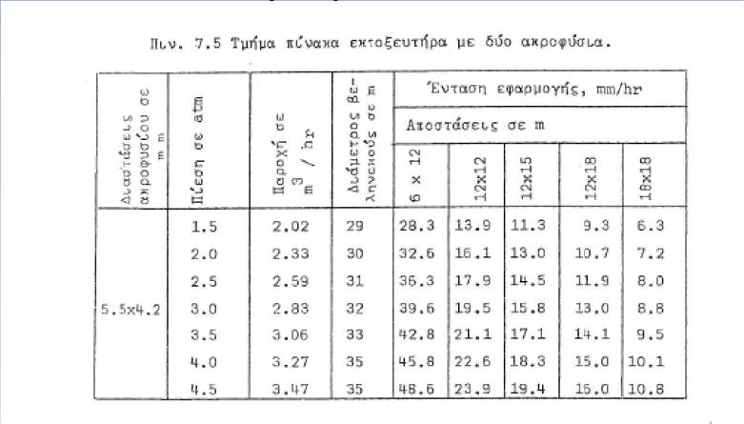

Τυποποίηση ταχυσύνδετων σωλήνων
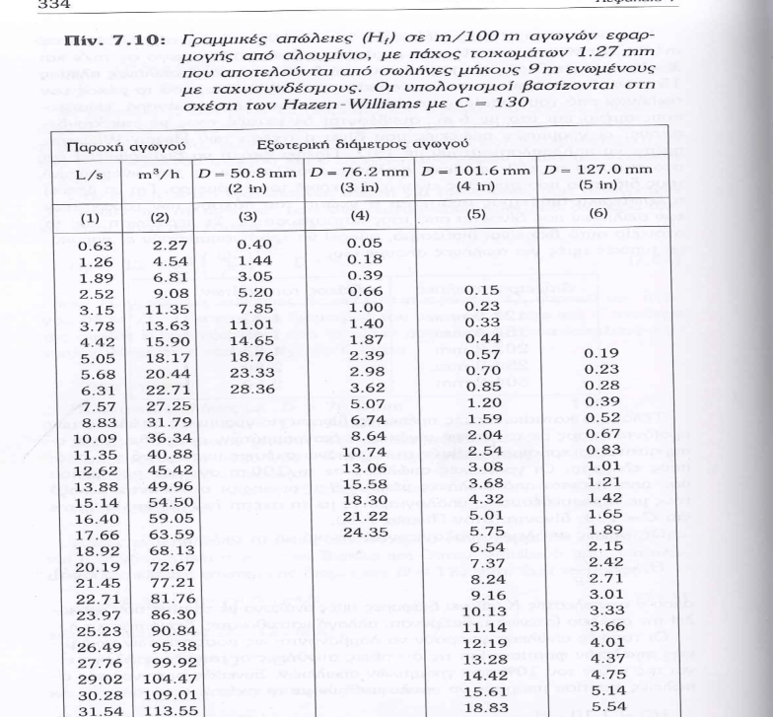
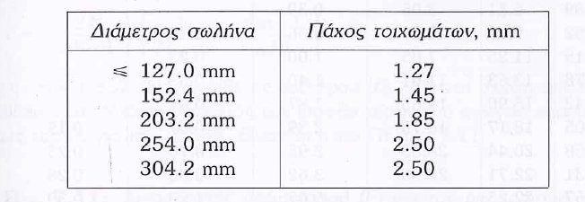
Κύρια γραμμή άρδευσης από PVC
Πίεση λειτουργίας : 10atm (1000 hPa)
Εξωτερική διάμετρος D₀ (mm) |  | 75 | 90 | 110 | 125 | 140 | 160
Εσωτερική διάμετρος D (mm) |  | 67.8 | 81.4 | 99.4 | 113 | 126.6 | 144.6
Εξωτερική διάμετρος D₀ (mm) | 200 | 225 | 250 | 280 | 315 | 355 | 400
Εσωτερική διάμετρος D (mm) | 180.8 | 203.4 | 226.2 | 253.2 | 285 | 321.2 | 361.8
Εξωτερική διάμετρος D₀ (mm) | 500
Εσωτερική διάμετρος D (mm) | 452.2
Ζητείται:
- το εύρος άρδευσης
- επιλογή εκτοξευτήρα με βάση την πίεση
- εύρεση συνολικού χρόνου άρδευσης και αριθμού γραμμών άρδευσης που λειτουργούν ταυτόχρονα στο αγροτεμάχιο.
- επιλογή ταχυσύνδετου σωλήνα αλουμινίου για τη γραμμή εφαρμογής
- επιλογή αγωγού για την κύρια γραμμή άρδευσης και μεταφοράς (PVC, 10 atm)
- Tο απαιτούμενο ύψος και η ισχύς της αντλίας.
- Αν PETc = 17 mm/ ημέρα, με αμελητέα βροχόπτωση ποια θα ήταν η παροχή σχεδιασμού για το αντλιοστάσιο?

25m
27.5 m
15 m
30 m
124 m
255 m
Δ
Α
Θέμα 2 [1.5 /10]
Δευτερεύουσα διώρυγα ΑΒ από άοπλο σκυρόδεμα είναι τραπεζοειδής με πλάτος b = 0.50 m και κλίση πρανών z=1.50. Το έδαφος κατά μήκος τριτεύουσας θεωρείται οριζόντιο με υψόμετρο 77 m. To υψόμετρο της στάθμης του νερού στο Α είναι 78.80 m. Η στάθμη νερού στην κατάντη τριτεύουσα ΒΓ στο Β είναι 76.15.
- Zητείται η υδραυλική επίλυση- μηκοτομή της δευτερεύουσας διώρυγας (βάθος ροής και ταχύτητα ροής). Η παροχή της δευτερεύουσας είναι 120 l/s και το μήκος ΑΒ είναι 300 m. Να γίνει ένα απλό σκαρίφημα για τη δευτερεύουσα διώρυγα.
- Για ταχύτητα 0.7m/s ποια θα είναι η νέα κλίση (παροχή και διατομή όπως στο ερώτημα 1)?
- πότε η ροή είναι κρίσιμη και πότε ομοιόμορφη σε ανοικτούς αγωγούς νερού?

A
B
Γ

Θέμα 3 [2 /10]
Για την παρακάτω καλλιέργεια να προσδιορισθεί η ειδική παροχή άρδευσης και οι παροχές σχεδιασμού σε δευτερεύουσες και τριτεύουσες διώρυγες.

Υδρολογικά στοιχεία
Μήνας | Μ | Ι | Ι | Α | Σ
P_{e} (mm)  Μηνιαία ενεργός βροχόπτωση | 60 | 25.9 | 18.6 | 17.5 | 25.6
n_{d}  (αριθμός ημερών του μήνα) | 31 | 30 | 31 | 31 | 30
PET_{c} (mm/ημέρα)  (δυναμική εξατμισοδιαπνοή της εξεταζόμενης καλλιέργειας) | 2.36 | 2.45 | 4.15 | 3.92 | 2.00

Διάταξη αγροτεμαχίων
Τριτεύουσα Διώρυγα | Πλάτος (m) | Μήκος (m)
Α.1.1.α | 300 | 1100
Α.1.1.β | 300 | 1100
Α.1.1.γ | 300 | 1100

Α.1.1.α
Α.1.1.β
Α.1.1.γ

Να χρησιμοποιηθεί αρδευτική κεφαλή 60 l/s.
`

